OkayServer组织架构
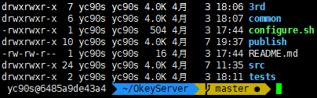
- 3rd 第三方库
- common 存放相关文档，协议，sql语句文档
- publish 客户端的版本号和服务器端的发布版本，编译好能直接运行的，以及日志
- src 源码所在

源码部分
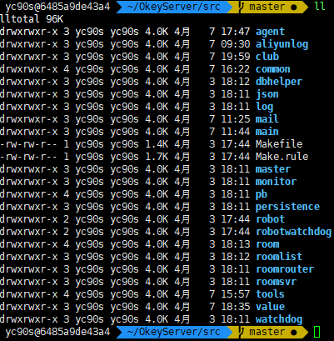
1.dehelper 数据库的大量数据读取
2.persistence 数据库的大量数据写入
3.watchlog 每一个客户端连接和断开的请求先通过它把关
4.agent 每一个客户端都对应一个agent进行一对一服务
5.aliyunlog aliyunlog的日志sdk
6.club 俱乐部服务 roomlist在club里显示
7.common 所有其他服务所继承的先辈类
8.json 静态库，需要用时就调用
9.log 日志服务
10.mail 邮件服务
11.main 主节点服务，集群，转发
12.master
13.monitor 心跳检测等监控
14.pb 协议编译后的库
15.robot，robotwatchdog 机器人服务
16.room，房间服务，游戏逻辑所在
17.roomlist，房间列表服务
18.roomsvr， 负责创建room服务的
19.roomrouter，房间路由，通过roomrouter-->找到某个roomsvr-->在其中创建room
20.tools一些通用工具类
21.value 金币，钻石服务

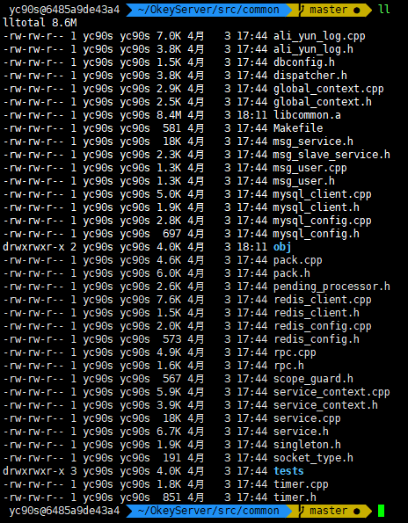
- service.cpp 负责非客户端的服务，是所有服务的基类
- msg_service负责客户端消息服务

调试
每一个服务都有对应的log
1.服务模块已封装成so，无法断点调试
2.在源码中用LOG（xxx）打印信息，如，再到对应log中查找并locate源码中需要debug的位置
3.警报等级INFO, ERROR, WARNING

OkayServer的启停
~/OkeyServer/publish下

./OkeyServer (可以选择启动什么服务）
./OkeyServer all start （刚开始启动所有服务比较好）
./OkeyServer all stop

Ps aux | grep skynet

ll log (所有服务的日志）

名词
局头：俱乐部创始人

Tag
全方案查找
修改代码后怎么发布版本

运行和管理服务实例的skynet_context模块
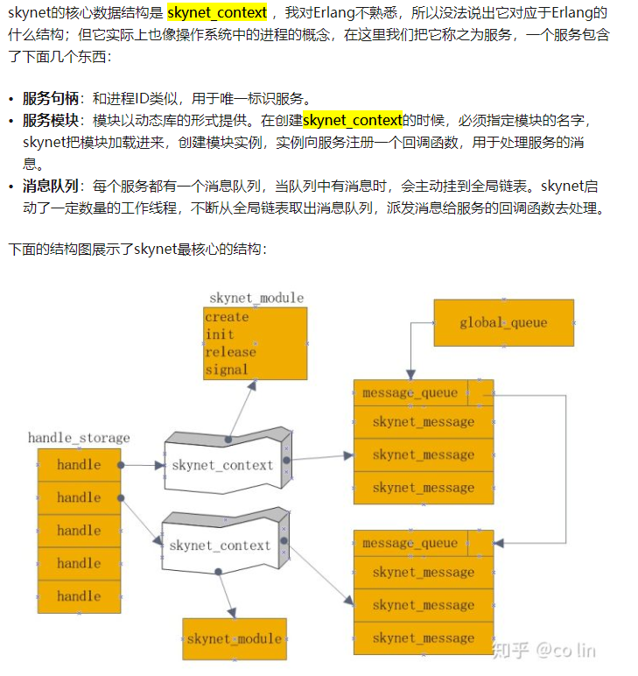
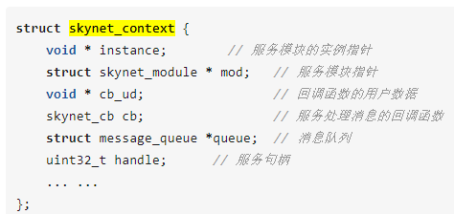

Club：
俱乐部

读取用户信息

调用远程函数

Message类是google的protobuf定义的类

Pb::iLoadClubUserRSP 是Message的派生类

返回特定服务的编号

俱乐部配置
俱乐部配置管理器
一种特殊的消息类型，该类型的消息可以发送给俱乐部
一种特殊的消息类型，用于申请加入club，可以发送给俱乐部
一个俱乐部成员的信息
俱乐部信息
一个俱乐部用户，对应一个客户端

Mail：
邮件
一个邮件用户，对应一个客户端

编写邮件协议：
- MailList， 获取邮件列表
- MailInfo， 获取当个邮件的内容

Agent：

Common:
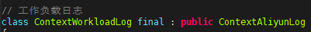
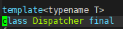
-------------------------------------------------------------------------------------
用户基类，一个用户对应一个客户端
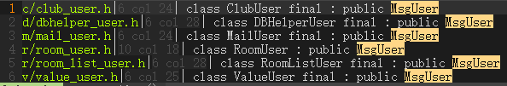
-------------------------------------------------------------------------------------
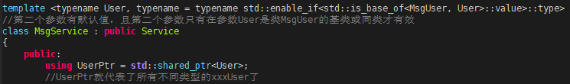
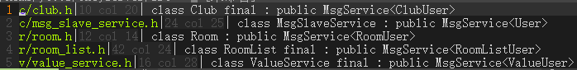
-----------------------------------------------------------------------------------------
一个mysql客户端

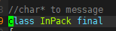

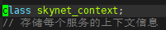
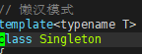
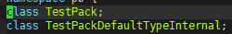

Dbhelper:

main

master
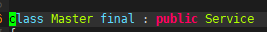

Monitor

Persistence
Robot:
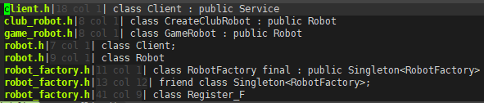

Robotwatchdog

Room
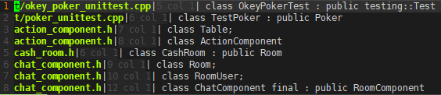
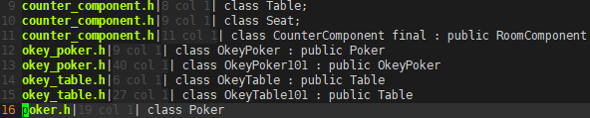
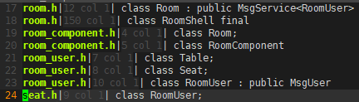
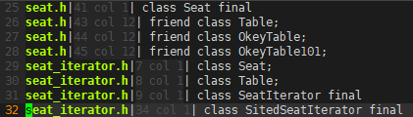
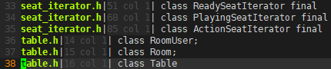
Roomlist:

Roomrouter:
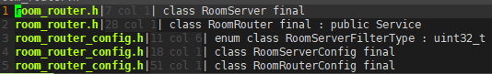

Roomsvr:

Tools:
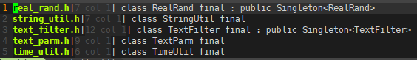

Value:
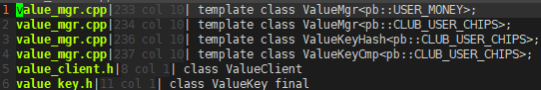
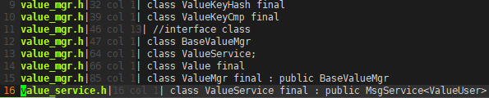

Watchdog:
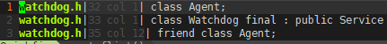

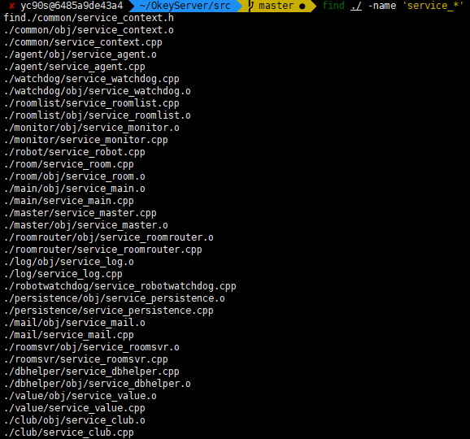
对x服务的初始化都写在service_x.cpp中

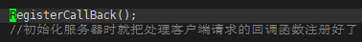
对x服务初始化时就把处理客户端请求的回调函数注册好了

Typedef了的指针
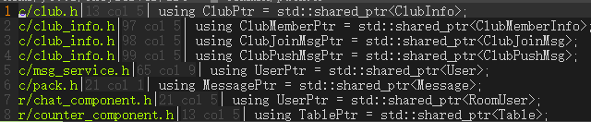
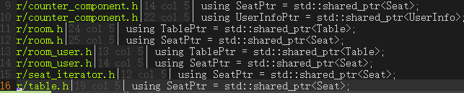
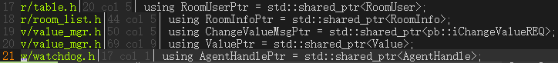

Functions：
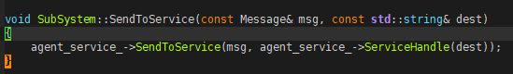

Doubts：
MYSQL*

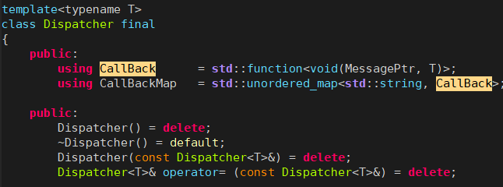

处理服务到服务的函数是 handleService

处理客户端的是handleClient

